**Введение**

На учебную практику по разработке и сопровождению была поставлена задача Разработка Интернет-ресурса «Личный кабинет логопеда» для УО «Средняя школа №40 г. Гродно имени В. И. Кремко».

Цель учебной практики заключается в разработке программного продукта, который позволит улучшать качества обучения детей с нарушениями речи, повышение эффективности работы логопеда и удобство взаимодействия с родителями.

Создаваемое приложение будет рассчитано для учителя логопеда и учащихся начальных классов, их родителей.

Далее приведем краткое описание разделов пояснительной записки.

Первый раздел носит название «Анализ задачи». В нем можно будет ознакомиться с постановкой задачи, которая включает в себя: исследование предметной области поставленной задачи, определение ее организационно- экономической сущности. Также в этом разделе вы сможете узнать о том, как данная задача решается в настоящее время. Все входные и выходные данные тоже будут описаны в первом разделе. В подразделе «Инструменты разработки» будет рассмотрена среда, в которой создаётся данный проект. Здесь также будут установлены минимальные и оптимальные требования к аппаратным характеристикам, обеспечивающим правильное функционирование поставленной задачей.

В разделе «Проектирование задачи» будут рассмотрены основные аспекты разработки программного продукта. Здесь можно будет узнать об организации данных в контексте среды разработки. В данном разделе будет чётко описан пользовательский интерфейс, составлены алгоритмы процесса обработки информации, описана разработка системы справочной информации.

«Реализация задачи» – это третий раздел пояснительной записки, в котором описываются все элементы и объекты, которые будут использованы при реализации данного веб-ресурса. В этом разделе будут чётко описаны функции пользователя и их структура. Здесь можно будет найти таблицу, в которой будет представлена полная аннотация файлов используемых в данном проекте.

Четвёртый раздел – «Тестирование». В нем будет описано полное и функциональное тестирование данного проекта, т.е. будет оттестирован каждый пункт меню, каждая операция, которая выполняется приложением. «Заключение» будет содержать краткую формулировку задачи, результаты проделанной работы, описание использованных методов и средств, описание степени автоматизации процессов на различных этапах разработки.

В «Списке используемых источников" будет приведён список используемых при разработке источников.

В «Заключении» приложениях к пояснительной записке приведены виды диаграмм и пользовательского интерфейса.

1. **Анализ задачи**
   1. **Постановка задачи** 
      1. **Организационно-экономическая сущность задачи**

**Наименование задачи**: Разработка Интернет-ресурса «Личный кабинет логопеда» для УО «Средняя школа №40 г. Гродно имени В. И. Кремко»

**Цель разработки:** создание программного продукта, который позволит улучшать качества обучения детей с нарушениями речи, повышение эффективности работы логопеда и удобство взаимодействия с родителями.

**Назначение:** программный продукт разрабатывается на родителей, ищущих информацию о логопеде и возможность записи или выполнений некоторых упражнений дома.

**Предметная область:** логопедия и образование детей с нарушениями речи.

**Периодичность использования:** зависит от нужд потребителя, может

использоваться ежедневно.

**Источники и способы получения данных**: упражнения, рассчитанные на исправление дефектов речи, запись к логопеду и скачивание книг и игры для домашнего использования.

* + 1. **Функциональные требования**

Разрабатываемый программный продукт позволит выполнить следующие действия:

– просмотр упражнений;

– скачивание книг;

– скачивание игры;

– просмотр фотографий и информации о логопеде;

– возможность написать письмо логопеду на почту.

* + 1. **Описание процессов с входной, выходной и условно-постоянной информацией**

Вся информация, которой оперирует пользователь в процессе решения задачи подразделяется на :

– входную информацию;

– выходную информацию.

Входной информацией выступают электронная почта, выходные данные –письмо на электронную почту. Условно-постоянной выступают фотографии, ссылки на скачивание игр и книг, ссылка на инстаграмм.

* + 1. **Эксплуатационные требования**

**Требования к применению:** помогает быстро и удобно узнать информацию о логопеде и использовать упражнения на сайте для домашнего пользования.

**Требования к реализации:** Для реализации статических страниц и шаблонов должен использоваться конструктор JIMDO.

**Требования к надежности:** У администратора сайта должна быть возможность выгрузить и загрузить копию сайта.

**Требования к интерфейсу:** При разработке сайта должны быть использованы преимущественно светлые цвета. Основные разделы сайта должны быть доступны с первой страницы. Грамотный и удобный пользовательский интерфейс. Сайт должен адаптироваться под компьютер, телефон и планшет.

**Требования к хостингу:** Хостинг определяется конструктором JIMDO.

* 1. **Выбор стратегии разработки и модели жизненного цикла**

Для разработки веб-ресурса следует выбрать стратегию разработки и модель жизненного цикла. Осуществляем выбор посредством составления таблиц:

Таблица 1 **-**Выбор модели жизненного цикла на основе характеристик требований.

|  |  |  |  |  |  |  |
| --- | --- | --- | --- | --- | --- | --- |
| **Критерии категории требований** | **Каскадная** | **V-образная** | **RAD** | **Инкремент- ная** | **Быстрого прототипи- рования** | **Эволюцион- ная** |
| 1 Являются ли требования к проекту легко определимыми и реализуемыми? | Да | Да | Да | Нет | Нет | Нет |
| 2 Могут ли требования быть сформулированы в начале ЖЦ? | Да | Да | Да | Да | Нет | Нет |
| 3 Часто ли будут изменяться требования на протяжении ЖЦ? | Нет | Нет | Нет | Нет | Да | Да |
| 4 Нужно ли демонстрировать требования с целью их определения? | Нет | Нет | Да | Нет | Да | Да |
| Продолжение таблицы 1 |  |  |  |  |  |  |
| 5 Требуется ли проверка концепции программного средства или системы? | Нет | Нет | Да | Нет | Да | Да |
| 6 Будут ли требования изменяться или уточняться с ростом сложности системы (программного средства) в ЖЦ? | Нет | Нет | Нет | Да | Да | Да |
| 7 Нужно ли реализовать основные требования на ранних этапах разработки? | Нет | Нет | Да | Да | Да | Да |
| Итого | 2 | 2 | 5 | 3 | 5 | 5 |

**Вычисления:** 4 за каскадную, 4 за V- образную, 5 за RAD, 5 за инкрементную, 3 за быстрого прототипирования и 3 за эволюционную.

**Итог:** На основе результатов заполнения табл. 1 подходящей является RAD модель и инкрементная модель.

Таблица 2 – Выбор модели жизненного цикла на основе характеристик команды разработчиков.

|  |  |  |  |  |  |  |
| --- | --- | --- | --- | --- | --- | --- |
| **Критерии категории команды разработчиков проекта** | **Каскадная** | **V-образная** | **RAD** | **Инкремент- ная** | **Быстрого прототипи- рования** | **Эволюцион- ная** |
| 1 Являются ли проблемы предметной области проекта новыми для большинства разработчиков? | Нет | Нет | Нет | Нет | Да | Да |
| 2 Являются ли инструментальные средства, используемые в проекте, новыми для большинства разработчиков? | Да | Да | Нет | Нет | Нет | Да |
| 3 Изменяются ли роли участников проекта на протяжении ЖЦ? | Нет | Нет | Нет | Да | Да | Да |
| 4 Является ли структура процесса разработки более значимой для разработчиков, чем гибкость? | Да | Да | Нет | Да | Нет | Нет |
| 5 Важна ли легкость распределения человеческих ресурсов проекта? | Да | Да | Да | Да | Нет | Нет |
| 6 Приемлет ли команда разработчиков оценки, проверки, стадии разработки? | Да | Да | Нет | Да | Да | Да |
| Итого | 4 | 4 | 1 | 4 | 3 | 4 |

**Вычисления:** 5 за каскадную, 5 за V-образную, 4 за RAD, 5 за инкрементную, 2 за быстрого прототипирования и 3 за эволюционную.

**Итог:** На основе результатов заполнения табл. 2 подходящими являются каскадная, V-образная и инкрементная модели.

Таблица 3 **–** Выбор модели жизненного цикла на основе характеристик коллектива пользователей.

|  |  |  |  |  |  |  |
| --- | --- | --- | --- | --- | --- | --- |
| **Критерии категории коллектива пользователей** | **Каскадная** | **V-образная** | **RAD** | **Инкрементная** | **Быстрого прототипированияи- рования** | **Эволюционная** |
| 1 Будет ли присутствие пользователей ограничено в ЖЦ разработки? | Да | Да | Нет | Да | Нет | Да |
| 2 Будут ли пользователи оценивать текущее состояние программного продукта (системы) в процессе  разработки? | Нет | Нет | Нет | Да | Да | Да |
| 3 Будут ли пользователи вовлечены во все фазы ЖЦ разработки? | Нет | Нет | Да | Нет | Да | Нет |
| 4 Будет ли заказчик отслеживать ход выполнения проекта? | Нет | Нет | Нет | Нет | Да | Да |
| Итого | 1 | 1 | 1 | 2 | 3 | 3 |

**Вычисления:** 0 за каскадную, 0 за V-образную, 2 за RAD, 1 за инкрементную, 4 за быстрого прототипирования и 2 за эволюционную.

**Итог:** На основе результатов заполнения табл. 3 подходящей является модель быстрого проектирования.

Таблица 4 **–** Выбор модели жизненного цикла на основе характеристик типа проектов и рисков.

|  |  |  |  |  |  |  |
| --- | --- | --- | --- | --- | --- | --- |
| **Критерии категории типов проекта и рисков** | **Каскадная** | **V-образная** | **RAD** | **Инкремент- ная** | **Быстрого прототипи- рования** | **Эволюцион- ная** |
| 1 Разрабатывается ли в проекте продукт нового для организации направления? | Нет | Нет | Нет | Да | Да | Да |
| 2 Будет ли проект являться расширением существующей системы? | Да | Да | Да | Да | Нет | Нет |
| 3 Будет ли проект крупно- или среднемасштабным? | Нет | Нет | Нет | Да | Да | Да |
| Продолжение таблицы 4 |  |  |  |  |  |  |
| 4 Ожидается ли длительная эксплуатация продукта? | Да | Да | Нет | Да | Нет | Да |
| 5 Необходим ли высокий уровень надежности продукта проекта? | Нет | Да | Нет | Да | Нет | Да |
| 6 Предполагается ли эволюция продукта проекта в течение ЖЦ? | Нет | Нет | Нет | Да | Да | Да |
| 7 Велика ли вероятность изменения системы (продукта) на этапе сопровождения? | Нет | Нет | Нет | Да | Да | Да |
| 8 Является ли график сжатым? | Нет | Нет | Да | Да | Да | Да |
| 9 Предполагается ли повторное использование компонентов? | Нет | Нет | Да | Да | Да | Да |
| 10 Являются ли достаточными ресурсы (время, деньги, инструменты, персонал)? | Нет | Нет | Нет | Нет | Да | Да |
| Итого | 2 | 3 | 3 | 9 | 7 | 9 |

**Вычисления:** 3 за каскадную, 4 за V-образную, 4 за RAD, 8 за инкрементную, 6 за быстрого прототипирования и 8 за эволюционную.

**Итог:** На основе результатов заполнения табл. 4 подходящей является инкрементная и эволюционная модели.

Таблица 5 – Подведение итогов со всех предыдущих таблиц.

|  |  |  |  |  |  |  |
| --- | --- | --- | --- | --- | --- | --- |
| **№ таблицы** | **Каскадная** | **V-образная** | **RAD** | **Инкремент- ная** | **Быстрого прототипирования** | **Эволюционная** |
| 1 | 2 | 2 | 5 | 3 | 5 | 5 |
| 2 | 4 | 4 | 1 | 4 | 3 | 4 |
| 3 | 1 | 1 | 1 | 2 | 3 | 3 |
| 4 | 2 | 3 | 3 | 9 | 7 | 9 |
| Итого | 9 | 10 | 10 | 18 | 18 | 21 |

**Общий итог:** в итоге заполнения табл. 1 – 4 наиболее подходящей является эволюционная модель.

* 1. **Инструменты разработки**

Для разработки данного интернет-ресурса будет выбран конструктор сайтов – JUMDO, который является наиболее актуальным и рейтинговым конструктором сайтов для данного вида программного продукта.

Иные инструменты, используемые при разработке и написании сопутствующей документации:

* WEB-ресурс DRAW.IO – будет использоваться для создания графической части и разработки UML-диаграмм;
* Microsoft Office Word – для написания документации к программному продукту;
* Сервис MEDIAFIRE – для загрузки файлов в облако, для возможного скачивания с сайта

Разработка проекта будет происходить на компьютере со следующими параметрами:

* Intel(R) Core(TM) i3-11800H @ 2.30GHz 2.30 GHz;
* объем ОЗУ 8Гб;
* объем места на жестком диске 512 GB;
* графический адаптер nvidia gforce 3060;
* ОС Windows 10 Домашняя.
  1. **Составление плана и графика работы над проектом (диаграмма Ганта)**

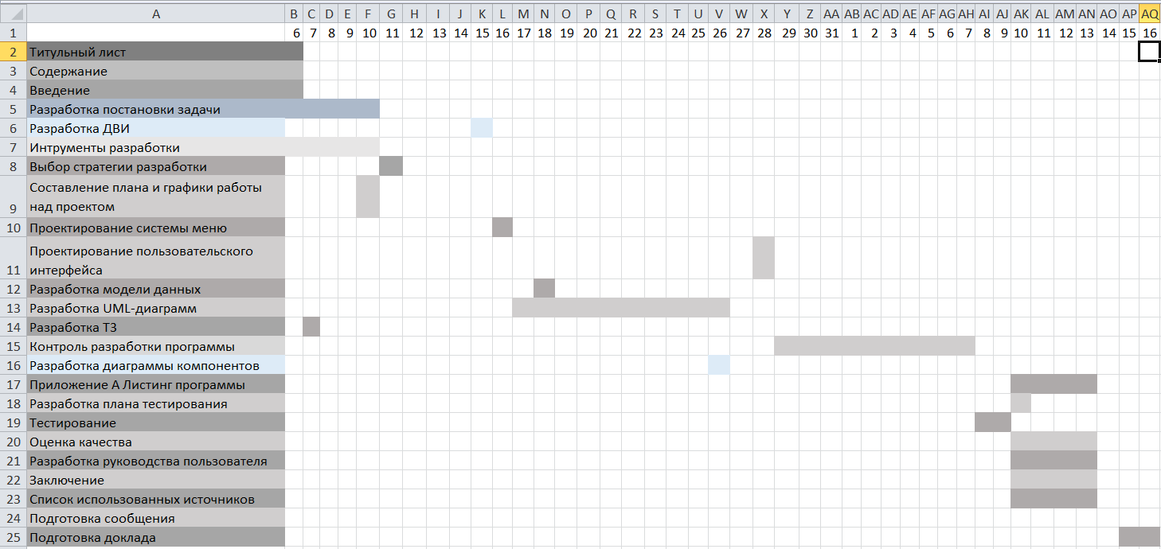Диаграмма Ганта — это популярный тип столбчатых диаграмм, который используется для иллюстрации плана, графика работ по какому-либо проекту. Является одним из методов планирования проектов. Используется в приложениях по управлению проектами. Первый формат диаграммы был разработан Генри Л. Гантом в 1910 году.

1. **Проектирование задачи**
   1. **Разработка структуры сайта, системы меню, навигации**

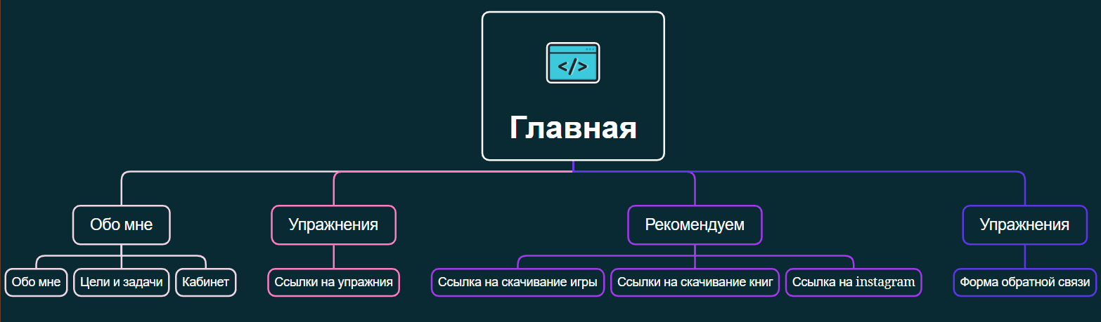Проектирование сайта важно, так как это определяет пользовательский опыт и влияет на эффективность сайта. Хорошо спроектированный сайт обеспечивает удобство использования, навигацию, быструю загрузку страниц и удовлетворяет потребности пользователей (рисунок 1).

Рисунок 1 – структура сайта

* 1. **Разработка UML-диаграмм**
     1. **Диаграмма вариантов использования**

Диаграмма вариантов использования – диаграмма, отражающая отношения между актерами и прецедентами и являющаяся составной частью модели прецедентов, позволяющей описать систему на концептуальном уровне.

Суть данной диаграммы состоит в следующем: проектируемая система представляется в виде множества сущностей или актеров, взаимодействующих с системой с помощью так называемых вариантов использования (рисунок 2,3).

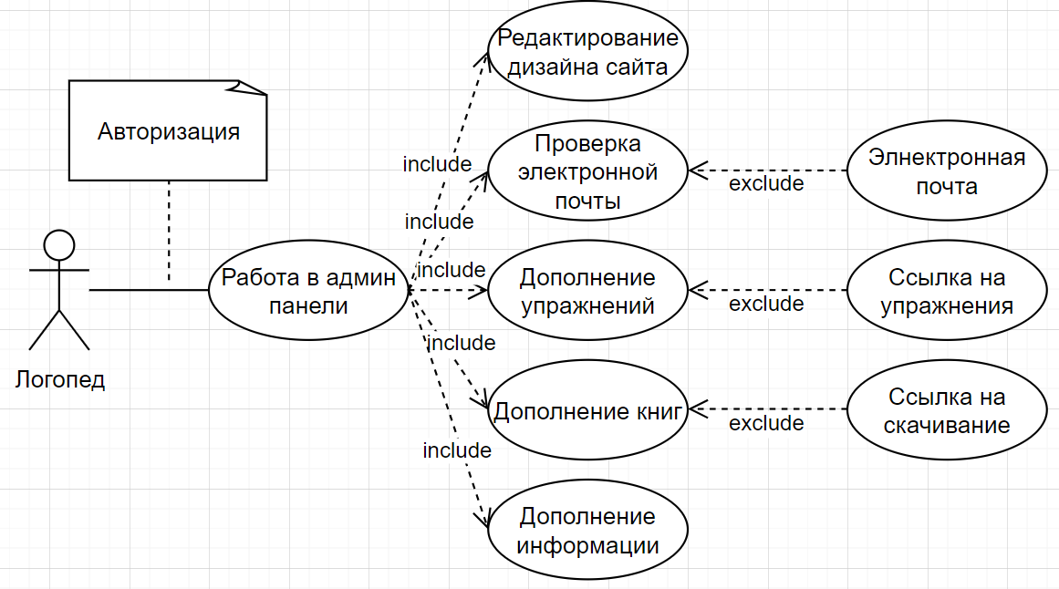

Рисунок 2 – диаграмма вариантов использования для логопеда

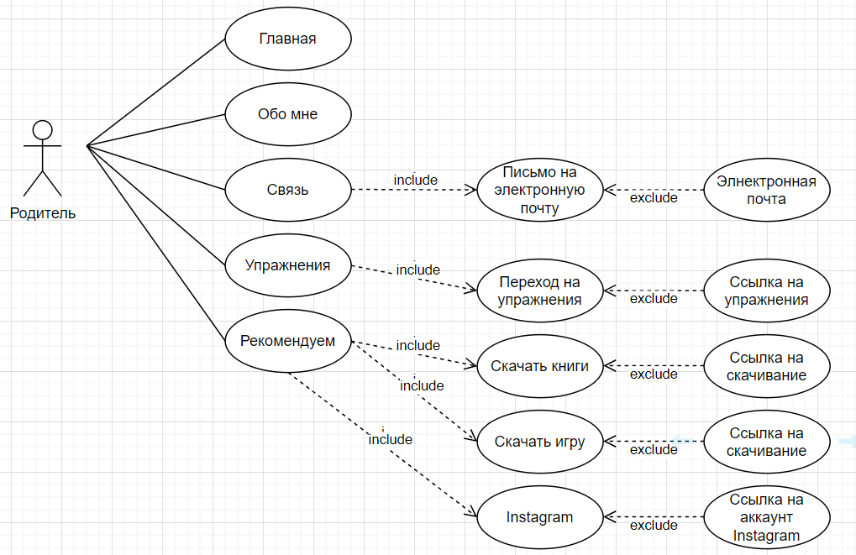Рисунок 3 – диаграмма вариантов использования для родителей

* + 1. **Диаграмма последовательности**

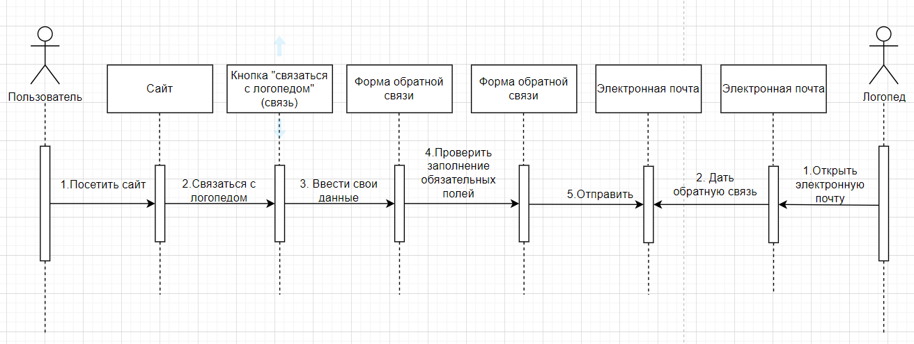Диаграмма последовательности (англ. sequence diagram) — UML-диаграмма, на которой для некоторого набора объектов на единой временной оси показан жизненный цикл объекта (создание-деятельность-уничтожение некойсущности) и взаимодействие актеров (действующих лиц) информационной системы в рамках прецедента (рисунок 4,5).

Рисунок 4 – диаграмма последовательности для «Формы обратной свзи»

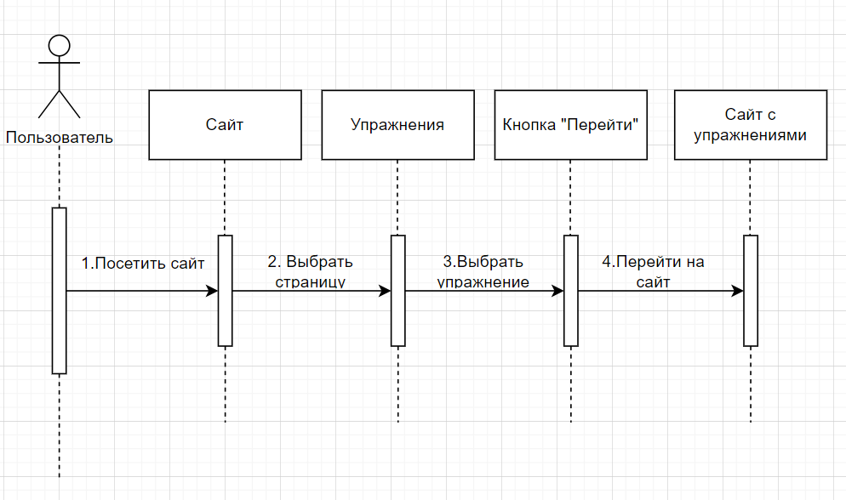Рисунок 5 – диаграмма последовательности для упражнений

* + 1. **Диаграмма деятельности**

Диаграмма деятельности — UML-диаграмма, на которой показаны действия, состояния которых описано на диаграмме состояний (рисунок 6).

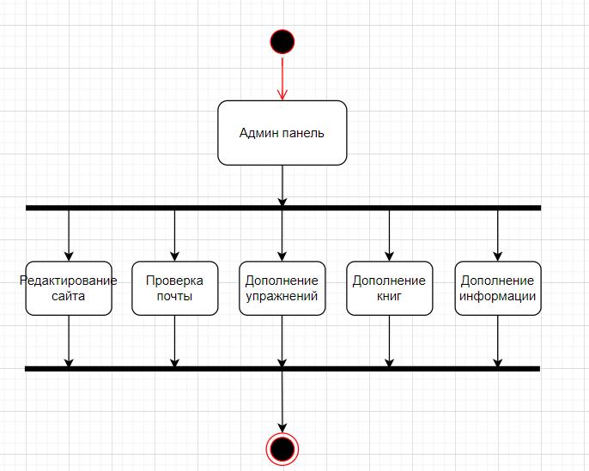

Рисунок 6 – диаграмма деятельности

* 1. **Разработка пользовательского интерфейса**

Важным элементом проектирования данного программного продукта является описание внешнего интерфейса разрабатываемого интернет-ресурса.

Для разработки визуального дизайн использовались сдержанные, мягкие цвета для удобства использования программного продукта.

В ходе разработки был спроектирован дизайн главной интернет-ресурса «Личный кабинет логопеда» для УО «Средняя школа №40 г. Гродно имени В. И. Кремко».

Для организации эффективной работы пользователя нужно создать целостный программный продукт данной предметной области, в котором все компоненты будут сгруппированы по функциональному назначению. При этом необходимо обеспечить удобный графический интерфейс пользователя. Интернет-ресурс должен позволить пользователю решать задачи, затрачивая значительно меньше усилий, чем при работе с разрозненными объектами. Все исходные данные будут разделены на несколько групп.

Прототип – это наглядная модель пользовательского интерфейса. В сущности, это «черновик» созданный на основе представления разработчика о потребностях пользователя. Итоговое отображение программы может отличаться от прототипа. C прототипами UX/UI можно ознакомиться в приложении А.

1. **Реализация**

Данный программный продукт был разработан с помощью конструктора– JIMDO. Удобный и понятный в использовании, с большим функциональном и готовых шаблонов. В данной базе хранится вся информация сайта: картинки, видео, отправленные заявки, ссылки на другие страницы и т.д.

Для начала проходит этап регистрации. Далее есть возможность выбрать в каком направление будет сайт. Например: для малого бизнеса, для личного использования или для крупного бизнеса.

В дальнейшем выбираю основную цветовую гамму сайта. Позже нам предоставят выбрать уже готовые шаблоны сайтов или сделать самому. Выбрав второе, начинаю подбирать шаблоны для тех или иных страниц, связывать страницы между собой, добовляя новые блоки, пополняя сайт различной информацией, ссылками на другие сайты, или же ссылками для скачивания материалов с помощью облака MEDIAFIRE.

1. **Тестирование**
   1. **Тесты на использование**

При разработке интернет-ресурса Личный кабинет логопеда» для УО «Средняя школа №40 г. Гродно имени В. И. Кремко» многие возникающие ошибки и недоработки были исправлены на этапе реализации программного продукта. После завершения испытания реализации интернет-ресурса было проведено тщательное функциональное тестирование. Функциональное тестирование должно гарантировать работу всех элементов программного продукта в автономном режиме.

Таблица 8 – Тесты на использование

|  |  |  |  |  |
| --- | --- | --- | --- | --- |
| **Название теста** | **Действие** | **Ожидаемый результат** | **Физический результат** | **Результат тестирования** |
| Кнопка «узнать больше» | Переход на страницу «Обо мне» | Сайт поменяет страницу сайта на «Обо мне» | Переход на страницу «Обо мне» | Выполнено |
| Кнопка «Связаться с логопедом» и «Связь» | Переход на форму обратной связи | Переход на страницы «Свзяь» | Переход на страницу «Связь» | Выполнено |
| Кнопка «Упражнение» | Переход на страницу «Упражнение»» | Переход на страницу «Упражнение»» | Переход на страницу «Упражнение»» | Выполнено |
| Кнопка «Перейти» | Переход на сайт с упражнениями | Переход на сайт с упражнением | Переход на сайт с выбраным упражнением | Выполнено |
| Кнопка «Рекомендуем» | Переход на старницу «Рекомендуем» | Переход на старницу «Рекомендуем» | Переход на старницу «Рекомендуем» | Выполнено |
| Кнопка «Instagram» | Переход по ссылке | Переход по ссылке | Переход по ссылке | Выполнено |
| Кнопка скачать | Скачивание книги или игры | Скачивание книги или игры | Скачивание книги или игры | Выполнено |

* 1. **Отчет о результатах тестирования**

В результате проведения тестирования выяснилось, что все ранее оговоренные функции и требования, были разработаны, а также протестированы. Тесты показали, что все функции работают правильно, следовательно, разработанный интернет-ресурс можно передать заказчику.

В ходе тестирования программного обеспечения продукта на устройстве не было выявлено каких-либо ошибок, так как адаптивность интернет-ресурса была проведена на всех стадиях разработки.

1. **Руководство пользователя**

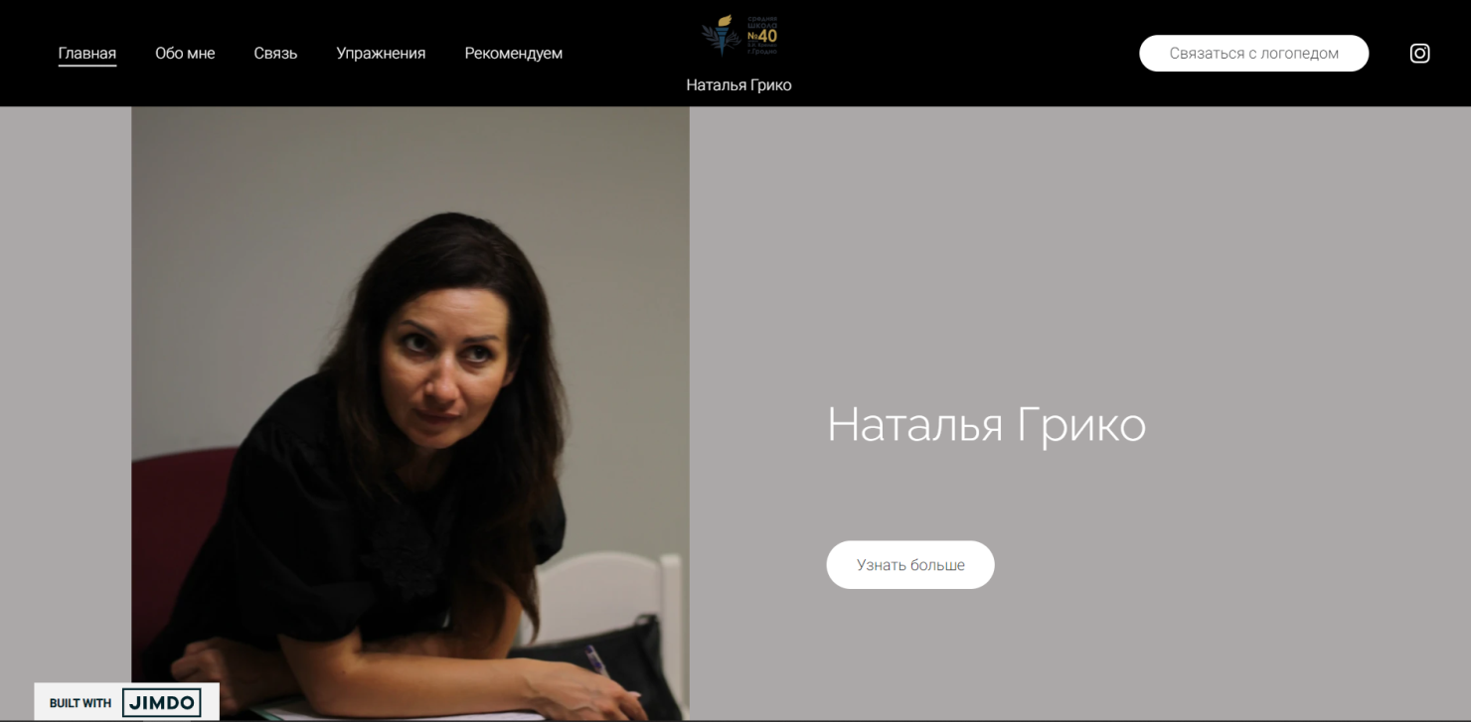При входе на сайт нас встречает главная страница с небольшой информацией и навигацией. Простой и удобный интерфейс (рисунок 7). Сверху на панели можно заметить навигацию по сайту, логотип, кнопка для формы обратной связи и ссылку на Instagram.

Рисунок 7 – главная страница

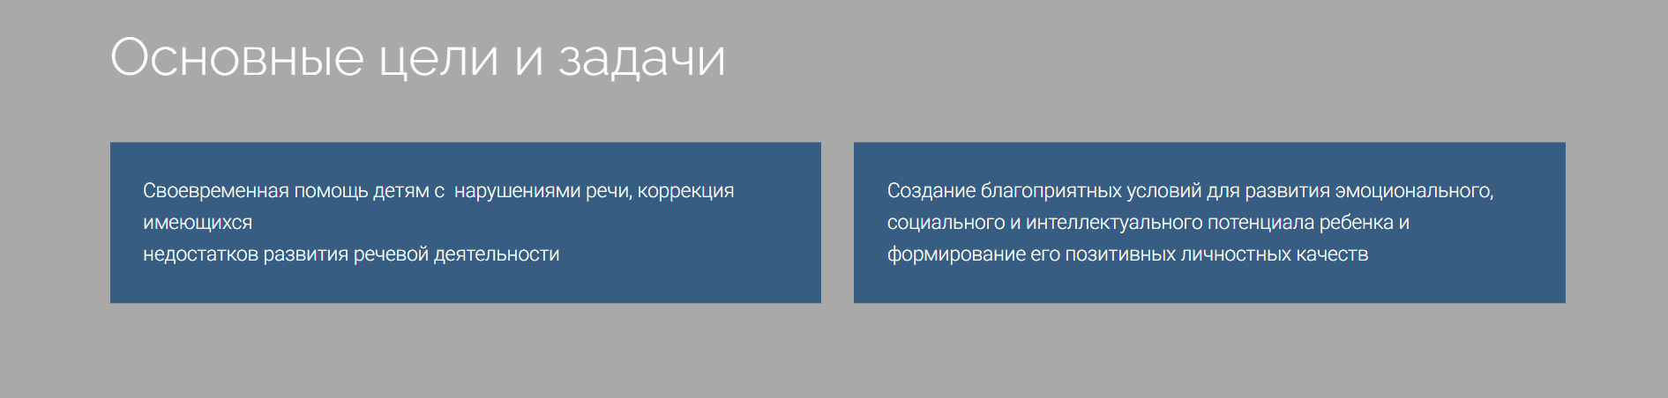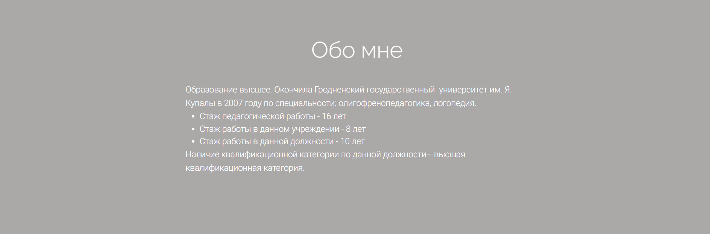 На странце «Обо мне» можно узнать некоторую информацию про логопеда, его основные цели и задачи, про его образование с приложенными фотографиями дипломов и фотографиями кабинета (рисунок 8-10).

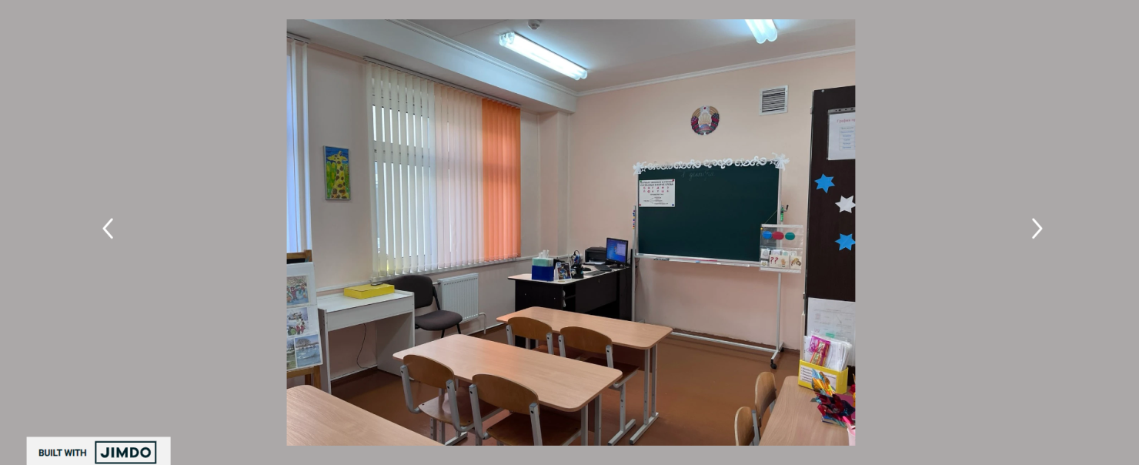Рисунки 8-10 – страница «Обо мне»

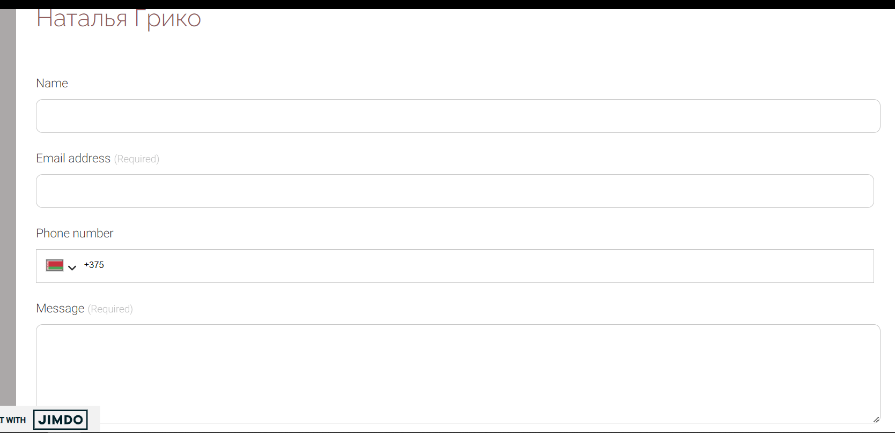 На странице «Связь» можно увидеть форму обратной связи. На данной странице можно написать письмо логопеду, с указанием данный номера телефона, электронной почты и сообщения (рисунок 11).

Рисунок 11 – форма обратной связи

На странице «Упражнения» нам дан перечень возможный упражнений на различные звуки с возможностью перехода на другой сайт (рисунок 12,13).

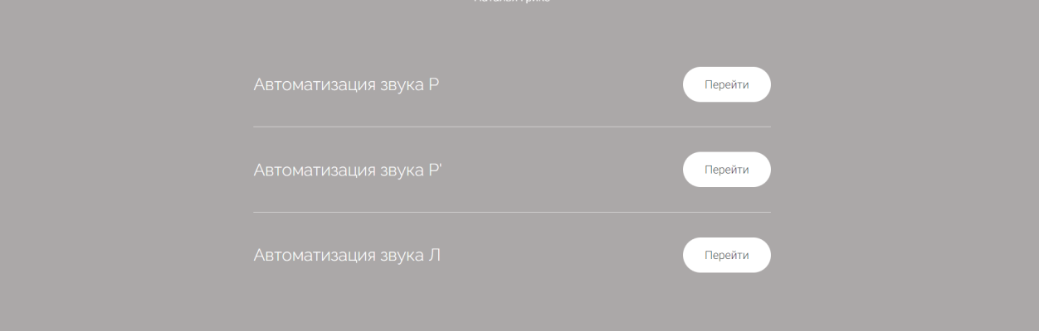

Рисунок 12 – страница «Упражнения»

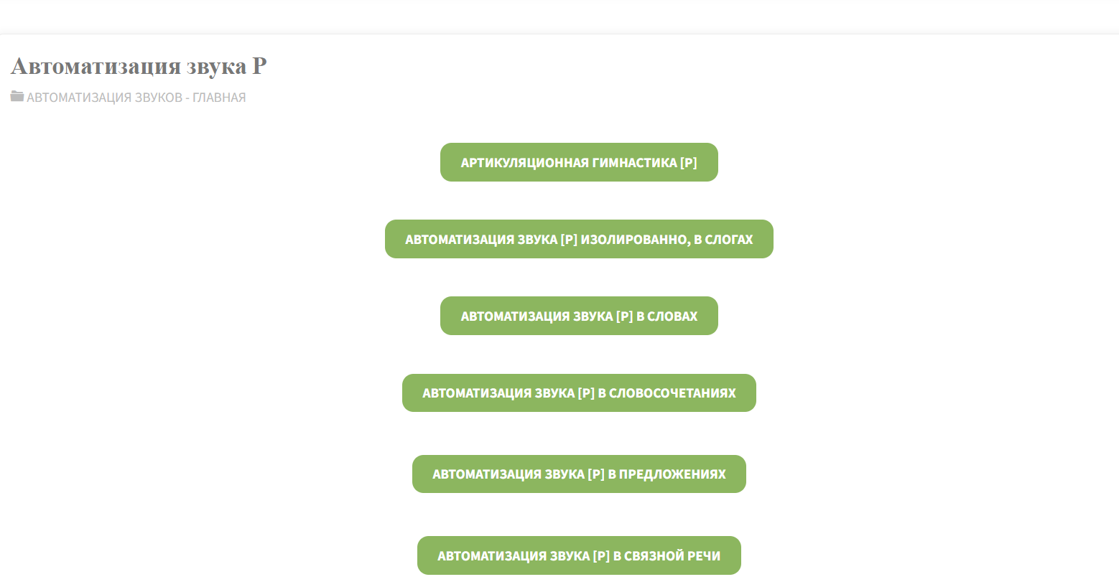Рисунок 13 – сайт с упражнениями

 На странице «Рекомендуем» можно увидеть ссылки на скачивание игры, инстаграм и переход на страницу упражнений (рисунок 14). Так же ниже можно увидеть перечень книг, с кратким описанием (рисунок 15), для возможного скачивания с помощью облака MEDIAFIRE (рисунок 16).

Рисунок 14 – страница «Рекомендуем»

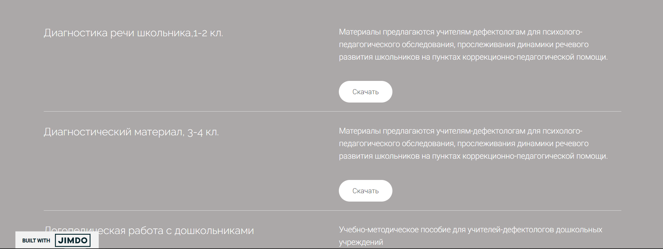Рисунок 15 – перечень книг

Рисунок 16 – ссылка на скачивание книг или игры

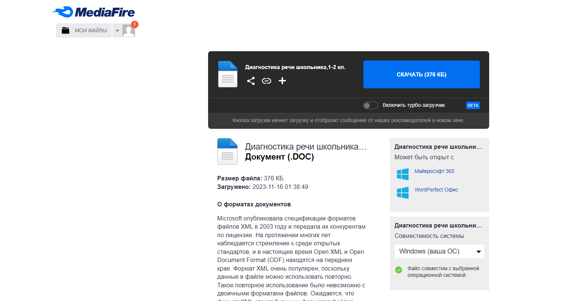Данный сайт полностью совместим со всеми платформами, его функционал не изменяется, а интерфейс подгоняется под выбранную платформу (рисунок 17, 18).

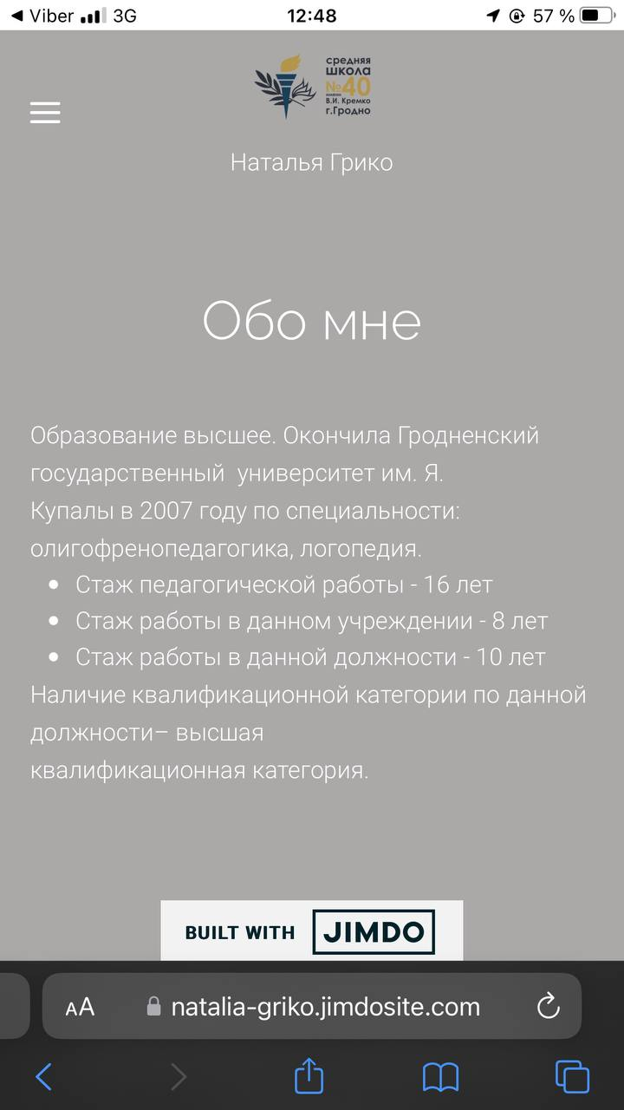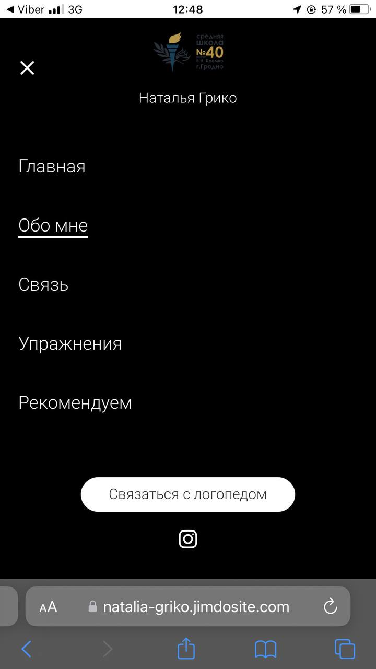

Рисунок 17 – интерфейс на мобильном устройстве

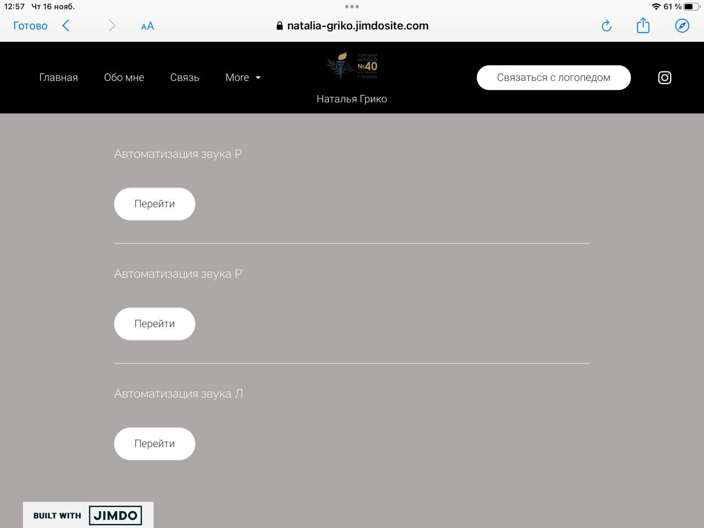

Рисунок 17 – интерфейс на планшете

**Заключение**

Целью данного проекта Разработка Интернет-ресурса «Личный кабинет логопеда» для УО «Средняя школа №40 г. Гродно имени В. И. Кремко» является разработка программного продукта, который позволит улучшать качества обучения детей с нарушениями речи, повышение эффективности работы логопеда и удобство взаимодействия с родителями. Программный продукт разрабатывается на родителей, ищущих информацию о логопеде и возможность записи или выполнений некоторых упражнений дома.

В целом при реализации программного продукта, были выполнены все условия, поставленные на начальном этапе разработки. Из чего мы можем сделать вывод, что интернет-ресурс можно передавать заказчику и вводить в эксплуатацию.

Так же в процессе создания программного продукта была подготовлена программная документация. Я научилась разрабатывать диаграмму Ганта и тесты на использование в процессе тестирования.

Верю, что данный программный продукт поможет родителям в поисках логопеда для их детей.

**Список использованных источников**

1. Конструктор для создания сайтов «JIMDO» - [https://dash.e.jimdo.com/websites/cd212afc-42cb-472d-91ea b715849e03f4/overview?_gl=1*r1wdiw*_ga*MTY0MjI5NTczMS4xNjk5NDI3NTE0*_ga_V09JP2JLJ8*MTcwMDEyNTgwNi45LjAuMTcwMDEyNTgwNi42MC4wLjA](https://dash.e.jimdo.com/websites/cd212afc-42cb-472d-91ea%20b715849e03f4/overview?_gl=1*r1wdiw*_ga*MTY0MjI5NTczMS4xNjk5NDI3NTE0*_ga_V09JP2JLJ8*MTcwMDEyNTgwNi45LjAuMTcwMDEyNTgwNi42MC4wLjA).
2. Облако для хранения данный MEDIAFIRE - <https://app.mediafire.com/>
3. Сайт с упражнениями ЛОГО мир - <https://vini.by/>
4. Сайта FIGMA для создания макетов - <https://www.figma.com/>

**Приложение А**

UX/UI

https://www.figma.com/file/FapuvfCcaFe2qlL01iwyMq/Untitled?type=design&node-id=0-1&mode=design&t=O6IaXlIOeFPTNDib-0

